«УТВЕРЖДЕНО»
Решением Совета Общественной палаты г.о. Королев Московской области
от 19.11.2019 протокол № 23

АКТ
общественной проверки
на основании плана работы Общественной палаты г.о. Королев
в рамках проведения системного и комплексного общественного контроля,
провела общественный мониторинг по выявлению проблемных мест и участков РЖД в границах муниципальных образований, приводящих к травматизму и гибели людей.

Сроки проведения общественного контроля: 18.11.2019 г.
Основания для проведения общественной проверки: план работы Общественной палаты г.о. Королев
Форма общественного контроля: мониторинг
Предмет общественной проверки мониторинг наземного железнодорожного перехода у платформы станция «Фабрика им.1 Мая»

Состав группы общественного контроля:
Члены комиссии «по ЖКХ, капитальному ремонту, контролю за качеством работы управляющих компаний, архитектуре, архитектурному облику городов, благоустройству территорий, дорожному хозяйству и транспорту» Общественной палаты г.о. Королев:
1. Белозёрова Маргарита Нурлаяновна – и.о. председателя комиссии
2. Журавлёв Николай Николаевич – член комиссии

Группа общественного контроля провела визуальный осмотр железнодорожного перехода у станции «Фабрика им.1 Мая», который находится в границах муниципалитета и которым пользуются многие жители города.

Мониторинг показал: названный наземный железнодорожный переход не оборудован в соответствии с техническими требованиями пешеходных переходов через железнодорожные пути и на сегодняшний день является опасным участком.
Общественная палата планирует до 15 декабря провести круглый стол по обсуждению данного участка железной дороги с целью выработки рекомендаций по снижению травматизма.
По данной проверки составлен АКТ.

И.о. председателя комиссии «по ЖКХ, капитальному ремонту, контролю за качеством работы управляющих компаний, архитектуре, архитектурному облику городов, благоустройству территорий, дорожному хозяйству и транспорту» Общественной палаты г.о.Королев | М.Н. Белозерова

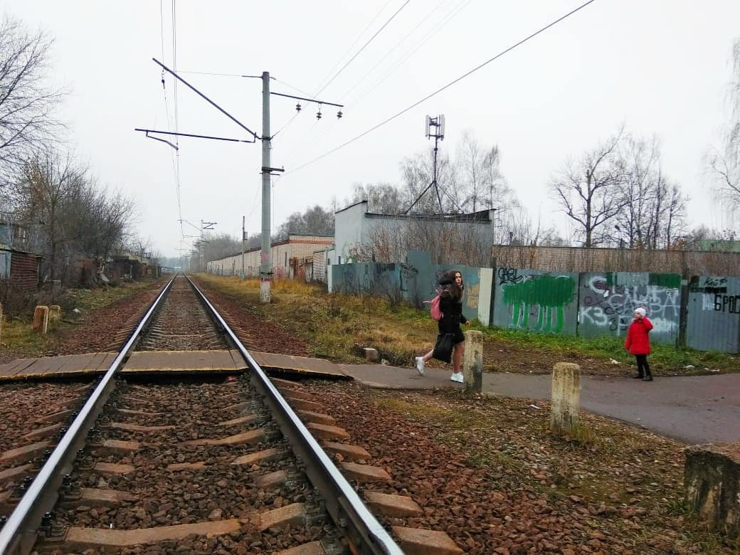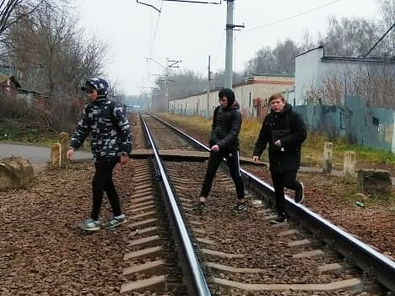

Прилыпек0хз5ел 9 –и
